Компания EKF приняла участие в форуме «Электрические сети – 2019»
3-6 декабря 2019 г. состоялся Международный форум «Электрические сети». Стенд EKF посетили более 500 отраслевых специалистов – энергетиков, строителей, проектировщиков, электромонтажников. В рамках своей экспозиции российский производитель продемонстрировал образцы востребованной электротехнической продукции и новинок, появившихся в ассортименте EKF в этом году.
Представители компании познакомили посетителей с различными видами силовой и модульной автоматики, пластиковых и металлических электрощитов, измерительной аппаратуры, кабеленесущих систем, электромонтажных инструментов, а также с новой серией электроустановочных изделий EKF.
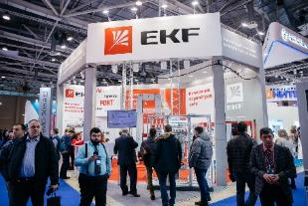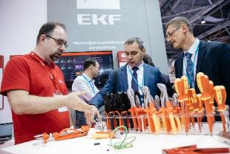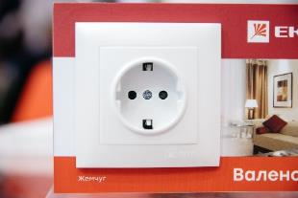
Для гостей провели мастер-классы по использованию преобразователей частоты и релейной автоматики. Особый интерес вызвали интерактивные стенды, позволяющие прямо на месте наблюдать за работой устройств АВР, измерительных приборов, анализаторов качества электроэнергии, реле для эффективного управления домом.
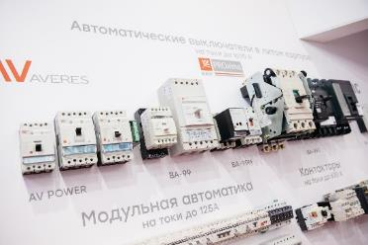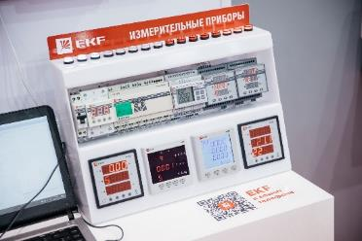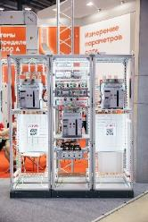
Деловая программа форума включала ряд научно-практических сессий. На конференции «Автоматизация и информационные технологии в энергетике – 2019» выступил продакт-менеджер EKF Максим Ожегов. Спикер рассказал о системах пассивной и активной молниезащиты, остановился на вопросах организации надежного заземления и познакомил присутствующих с ассортиментом EKF для гражданского и промышленного строительства, в частности, для объектов газовой и нефтяной промышленности, транспортной инфраструктуры, культурно-исторического наследия и частного домостроения.
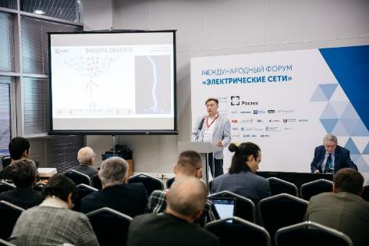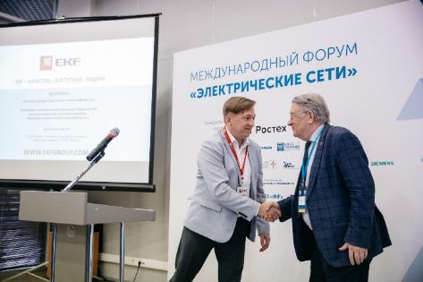
На площадке форума состоялось награждение лауреатов конкурса «Электросайт года – 2019». Команда EKF одержала победу в номинации «Лучшая мобильная версия сайта». Жюри конкурса по достоинству оценило дизайн адаптированной версии сайта EKF, сохраняющей удобство и функциональность на экране любого гаджета.
